Приложение № 1
к документации об аукционе на право
заключения договора купли-продажи
лесных насаждений

Предмет аукциона № 19

Начальная цена предмета аукциона: 178 193 руб. 19 коп.
Кадастровый номер: 21:23:00:0000:01
Шумерлинское лесничество
Саланчикское участковое лесничество

Номер лесного квартала |  | Номер лесотакса-ционного выдела-делянки | Площадь лесосеки, га | Хозяйство, преобла-дающая порода | Породы | Объем, куб. метров
 |  |  |  |  |  | Деловая |  |  |  | Дрова | Хворост-неликвид | Итого
 |  |  |  |  |  | Круп-ная | Сред-  няя | Мел-  кая | Итого | Дрова | Хворост-неликвид | Итого
48 |  | 16 | 3,2 | м/л | липа | 50 | 89 | 4 | 143 | 221 | 83 | 447
 |  |  |  |  | береза | 41 | 8 |  | 49 | 61 | 14 | 124
 |  |  |  |  | дуб | 70 | 19 |  | 89 | 130 | 24 | 243
 |  |  |  |  | ильм |  |  |  | 0 | 42 | 2 | 44
 |  |  |  |  | итого | 161 | 116 | 4 | 281 | 454 | 123 | 858

ПЛАН ЛЕСНОГО УЧАСТКА
Местоположение: Чувашская Республика, Шумерлинское лесничество, Саланчикское участковое лесничество, квартал 48

Вид разрешенного использования: заготовка древесины

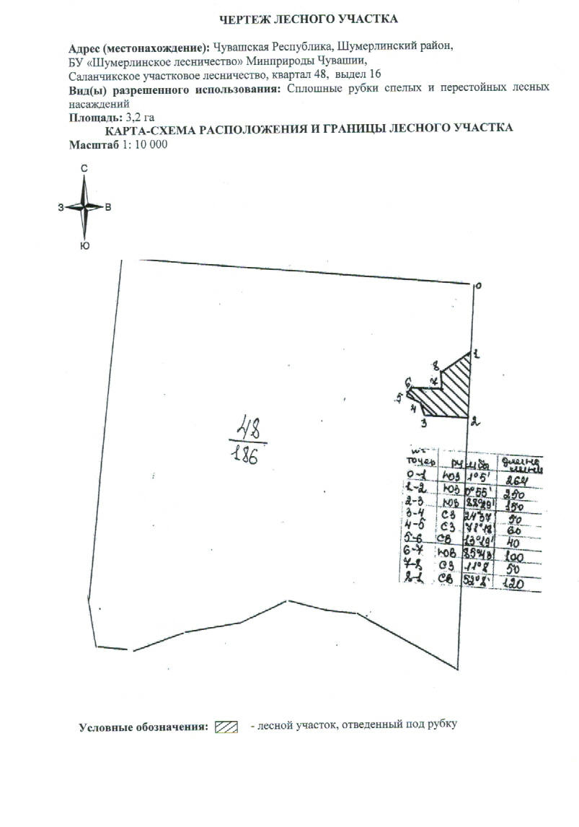
Таксационное описание лесных насаждений,
выставляемых на аукцион на право заключения
договора купли-продажи лесных насаждений
Наименование  участкового лесничества | №  кв. | №  выд. | Площадь,  га | Состав  насаждения | Возраст | Бони-  тет | Общий  запас вырубаемой древесины,  куб.м.
Саланчикское | 48 | 16 | 3,2 | 7Лп1Б2Д | 85 | 2 | 858

Характеристика лесных насаждений
га

Общая площадь - всего | в том числе
Общая площадь - всего | лесные земли |  |  |  |  | нелесные земли
Общая площадь - всего | покрытые лесной растительностью - всего | в том числе покрытые лесными культурами | лесные питомники, плантации | непокрытые лесной растительностью | итого | дороги | просеки | боло-та | дру-гие | ито-го
3,2 | 3,2 |  |  |  | 3,2

Целевое назначение лесов | Номер квартала (выдела) | Преобладающая порода | Площадь, га/  запас вырубаемой древесины, куб. м | в том числе по группам возраста древостоя, га / куб. м
 |  |  |  | молодняки | средневозрастные | приспевающие | спелые и перестойные
Саланчикское участковое лесничество
Эксплуатационные леса | 48/16 | липа | 3,2/858 |  |  |  | 3,2/858

